**2013年江苏省高考物理试卷**

**一、单项选择题：本题共5小题，每小题3分，共计15分．每小题只有一个选项符合题意．**

1．（3分）火星和木星沿各自的椭圆轨道绕太阳运行，根据开普勒行星运动定律可知（　　）

A．太阳位于木星运行轨道的中心

B．火星和木星绕太阳运行速度的大小始终相等

C．火星与木星公转周期之比的平方等于它们轨道半长轴之比的立方

D．相同时间内，火星与太阳连线扫过的面积等于木星与太阳连线扫过的面积

2．（3分）如图所示，“旋转秋千”中的两个座椅A、B质量相等，通过相同长度的缆绳悬挂在旋转圆盘上，不考虑空气阻力的影响，当旋转圆盘绕竖直的中心轴匀速转动时，下列说法正确的是（　　）

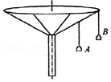

A．A的速度比B的大

B．A与B的向心加速度大小相等

C．悬挂A、B的缆绳与竖直方向的夹角相等

D．悬挂A的缆绳所受的拉力比悬挂B的小

3．（3分）下列选项中的各圆环大小相同，所带电荷量已在图中标出，且电荷均匀分布，各圆环间彼此绝缘． 坐标原点O处电场强度最大的是（　　）

A．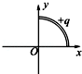 B．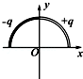

C．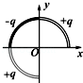 D．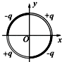

4．（3分）在输液时，药液有时会从针口流出体外，为了及时发现，设计了一种报警装置，电路如图所示．M是贴在针口处的传感器，接触到药液时其电阻RM发生变化，导致S两端电压U增大，装置发出警报，此时（　　）

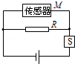

A．RM变大，且R越大，U增大越明显

B．RM变大，且R越小，U增大越明显

C．RM变小，且R越大，U增大越明显

D．RM变小，且R越小，U增大越明显

5．（3分）水平面上，一白球与一静止的灰球碰撞，两球质量相等。碰撞过程的频闪照片如图所示，据此可推断，碰撞过程中系统损失的动能约占碰撞前动能的（　　）

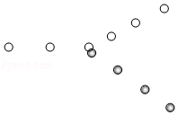

A．30% B．50% C．70% D．90%

**二、多项选择题：本题共4小题，每小题4分，共计16分．每小题有多个选项符合题意．全部选对的得4分，选对但不全的得2分，错选或不答的得0分．**

6．（4分）将一电荷量为+Q的小球放在不带电的金属球附近，所形成的电场线分布如图所示，金属球表面的电势处处相等．a、b为电场中的两点，则（　　）

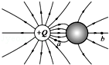

A．a点的电场强度比b点的大

B．a点的电势比b点的高

C．检验电荷﹣q在a点的电势能比在b点的大

D．将检验电荷﹣q从a点移到b点的过程中，电场力做负功

7．（4分）如图所示，从地面上同一位置抛出两小球A、B，分别落在地面上的M、N点，两球运动的最大高度相同． 空气阻力不计，则（　　）

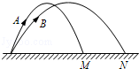

A．B的加速度比A的大

B．B的飞行时间比A的长

C．B在最高点的速度比A在最高点的大

D．B在落地时的速度比A在落地时的大

8．（4分）如图所示，理想变压器原线圈接有交流电源，当副线圈上的滑片P处于图示位置时，灯泡L能发光． 要使灯泡变亮，可以采取的方法有（　　）

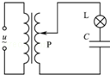

A．向下滑动P B．增大交流电源的电压

C．增大交流电源的频率 D．减小电容器C的电容

9．（4分）如图所示，水平桌面上的轻质弹簧一端固定，另一端与小物块相连。弹簧处于自然长度时物块位于O点（图中未标出）。物块的质量为m，AB＝a，物块与桌面间的动摩擦因数为μ．现用水平向右的力将物块从O点拉至A点，拉力做的功为W．撤去拉力后物块由静止向左运动，经O点到达B点时速度为零。重力加速度为g。则上述过程中（　　）



A．物块在A点时，弹簧的弹性势能等于Wμmga

B．物块在B点时，弹簧的弹性势能小于Wμmga

C．经O点时，物块的动能小于W﹣μmga

D．物块动能最大时弹簧的弹性势能小于物块在B点时弹簧的弹性势能

**三、简答题：必做题，请将解答填写在答题卡相应的位置．**

10．（8分）为探究小灯泡的电功率P和电压U的关系，小明测量小灯泡的电压U和电流I，利用P＝UI得到电功率． 实验所使用的小灯泡规格为“3.0V，1.8W”，电源为12V的电池，滑动变阻器的最大阻值为10Ω．

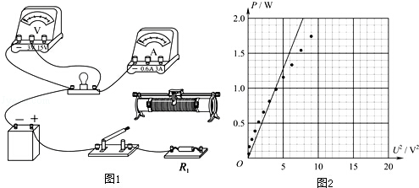

（1）准备使用的实物电路如图1所示． 请将滑动变阻器接入电路的正确位置．（用笔画线代替导线）

（2）现有10Ω、20Ω和50Ω的定值电阻，电路中的电阻R1 应选　 　Ω的定值电阻．

（3）测量结束后，应先断开开关，拆除　 　两端的导线，再拆除其他导线，最后整理好器材．

（4）小明处理数据后将P、U2描点在坐标纸上，并作出了一条直线，如图2所示． 请指出图象中不恰当的地方．

11．（10分）某兴趣小组利用自由落体运动测定重力加速度，实验装置如图所示． 倾斜的球槽中放有若干个小铁球，闭合开关K，电磁铁吸住第1个小球． 手动敲击弹性金属片M，M与触头瞬间分开，第1个小球开始下落，M迅速恢复，电磁铁又吸住第2个小球． 当第1个小球撞击M时，M与触头分开，第2个小球开始下落…．这样，就可测出多个小球下落的总时间．

（1）在实验中，下列做法正确的有　 　．

A．电路中的电源只能选用交流电源

B．实验前应将M调整到电磁铁的正下方

C．用直尺测量电磁铁下端到M的竖直距离作为小球下落的高度

D．手动敲击M的同时按下秒表开始计时

（2）实验测得小球下落的高度H＝1.980m，10个小球下落的总时间T＝6.5s．可求出重力加速度g＝　 　m/s2．（结果保留两位有效数字）

（3）在不增加实验器材的情况下，请提出减小实验误差的两个办法．

（4）某同学考虑到电磁铁在每次断电后需要时间△t磁性才消失，因此，每个小球的实际下落时间与它的测量时间相差△t，这导致实验误差．为此，他分别取高度H1和H2，测量n个小球下落的总时间T1和T2． 他是否可以利用这两组数据消除△t对实验结果的影响？请推导说明．

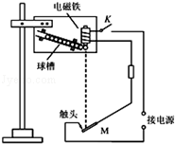

**四．选做题：本题包括12、13、14三小题，请选定其中两小题，并在相应的答题区域内作答．若多做，则按12、13两小题评分．**

12．（12分）如图所示，一定质量的理想气体从状态A依次经过状态B、C和D后再回到状态A．其中，A→B和C→D为等温过程，B→C和D→A为绝热过程（气体与外界无热量交换）． 这就是著名的“卡诺循环”．

（1）该循环过程中，下列说法正确的是　 　．

A．A→B过程中，外界对气体做功

B．B→C过程中，气体分子的平均动能增大

C．C→D过程中，单位时间内碰撞单位面积器壁的分子数增多

D．D→A过程中，气体分子的速率分布曲线不发生变化

（2）该循环过程中，内能减小的过程是　 　 （选填“A→B”、“B→C”、“C→D”或“D→A”）． 若气体在A→B过程中吸收63kJ 的热量，在C→D过程中放出38kJ 的热量，则气体完成一次循环对外做的功为　 　 kJ．

（3）若该循环过程中的气体为1mol，气体在A状态时的体积为10L，在B状态时压强为A状态时的． 求气体在B状态时单位体积内的分子数． （已知阿伏加德罗常数NA＝6.0×1023mol﹣1，计算结果保留一位有效数字）

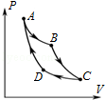

13．（12分）[选修3﹣4]

（1）如图1所示的装置，弹簧振子的固有频率是4Hz． 现匀速转动把手，给弹簧振子以周期性的驱动力，测得弹簧振子振动达到稳定时的频率为1Hz，则把手转动的频率为　 　．

A．1Hz B．3Hz C．4Hz D．5Hz

（2）如图2所示，两艘飞船A、B沿同一直线同向飞行，相对地面的速度均为v（v接近光速c）． 地面上测得它们相距为L，则A测得两飞船间的距离　 　（选填“大于”、“等于”或“小于”）L．当B向A发出一光信号，A测得该信号的速度为　 　．

（3）图3为单反照相机取景器的示意图，ABCDE为五棱镜的一个截面，AB⊥BC． 光线垂直AB射入，分别在CD和EA上发生反射，且两次反射的入射角相等，最后光线垂直BC射出．若两次反射都为全反射，则该五棱镜折射率的最小值是多少？（计算结果可用三角函数表示）

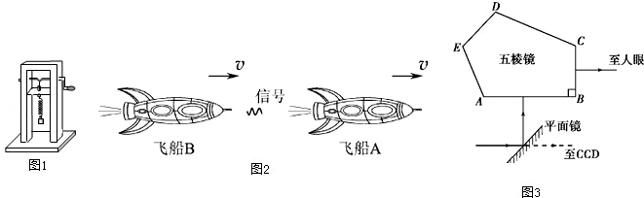

14．[选修3﹣5]

（1）如果一个电子的德布罗意波长和一个中子的相等，则它们的　 　也相等．

A．速度 B．动能 C．动量 D．总能量

（2）根据玻尔原子结构理论，氦离子（He+）的能级图如图1所示． 电子处在n＝3轨道上比处在n＝5轨道上离氦核的距离　 　 （选填“近”或“远”）． 当大量He+处在n＝4的激发态时，由于跃迁所发射的谱线有　 　条．

（3）如图2所示，进行太空行走的宇航员A和B的质量分别为80kg和100kg，他们携手远离空间站，相对空间站的速度为0.1m/s． A将B向空间站方向轻推后，A的速度变为0.2m/s，求此时B的速度大小和方向．

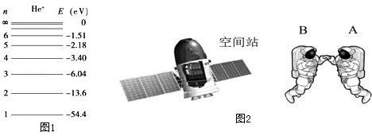

**五、计算题：本题共3小题，共计47分．解答时请写出必要的文字说明、方程式和重要的演算步骤．只写出最后答案的不能得分．有数值计算的题，答案中必须明确写出数值和单位．**

15．（15分）如图所示，匀强磁场中有一矩形闭合线圈abcd，线圈平面与磁场垂直。已知线圈的匝数N＝100，边长ab＝1.0m、bc＝0.5m，电阻r＝2Ω．磁感应强度B在0～1s内从零均匀变化到0.2T．在1～5s内从0.2T均匀变化到﹣0.2T，取垂直纸面向里为磁场的正方向。求：

（1）0.5s时线圈内感应电动势的大小E和感应电流的方向；

（2）在1～5s内通过线圈的电荷量q；

（3）在0～5s内线圈产生的焦耳热Q。

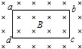

16．（16分）如图所示，将小砝码置于桌面上的薄纸板上，用水平向右的拉力将纸板迅速抽出，砝码的移动很小，几乎观察不到，这就是大家熟悉的惯性演示实验。若砝码和纸板的质量分别为m1和m2，各接触面间的动摩擦因数均为μ．重力加速度为g。

（1）当纸板相对砝码运动时，求纸板所受摩擦力的大小；

（2）要使纸板相对砝码运动，求所需拉力的大小；

（3）本实验中，m1＝0.5kg，m2＝0.1kg，μ＝0.2，砝码与纸板左端的距离d＝0.1m，取g＝10m/s2．若砝码移动的距离超过l＝0.002m，人眼就能感知。为确保实验成功，纸板所需的拉力至少多大？

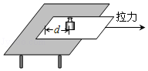

17．（16分）在科学研究中，可以通过施加适当的电场和磁场来实现对带电粒子运动的控制。如图1所示的xOy平面处于匀强电场和匀强磁场中，电场强度E和磁感应强度B随时间t作周期性变化的图象如图2所示。x轴正方向为E的正方向，垂直纸面向里为B的正方向。在坐标原点O有一粒子P，其质量和电荷量分别为m和+q．不计重力。在t＝τ/2时刻释放P，它恰能沿一定轨道做往复运动。

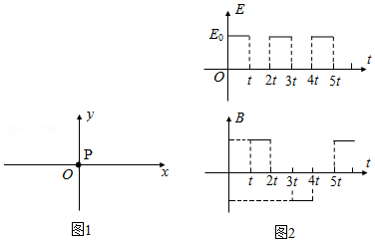

（1）求P在磁场中运动时速度的大小v0；

（2）求B0应满足的关系；

（3）在t0（0＜t0＜τ/2）时刻释放P，求P速度为零时的坐标。